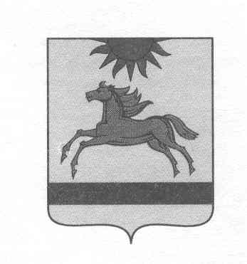
АДМИНИСТРАЦИЯ АРГАЯШСКОГО МУНИЦИПАЛЬНОГО РАЙОНА
ЧЕЛЯБИНСКОЙ ОБЛАСТИ

ПОСТАНОВЛЕНИЕ

" 17 " декабря 2019 г. № 945

Об утверждении Порядка организации и
осуществления муниципального контроля на территории Аргаяшского муниципального района

В соответствии с Федеральным законом от 06 октября 2003 г. № 131-ФЗ «Об общих принципах организации местного самоуправления в Российской Федерации», Федеральным законом от 26.12.2008 № 294-ФЗ «О защите прав юридических лиц и индивидуальных предпринимателей при осуществлении государственного контроля (надзора) и муниципального контроля»,

администрация Аргаяшского муниципального района ПОСТАНОВЛЯЕТ:

1. Утвердить прилагаемый Порядок организации и осуществления муниципального контроля на территории Аргаяшского муниципального района.
2. Отделу информационных технологий (Сорокин Д.В.) разместить настоящее постановление на официальном сайте Аргаяшского муниципального района.
3. Организацию выполнения настоящего постановления возложить на заместителя главы района по управлению имуществом и земельным отношениям Косарева С.В.

Глава Аргаяшского
муниципального района И.М. Валишин

